Методические указания к лабораторной работе «Работа с объектно-реляционной БД на примере MS SQL Server» по дисциплине «Постреляционные базы данных»
Цель работы:
- Изучить технологии работы с ОР СУБД.
- Освоить языки и технологии Linq.
- Получить навыки программирования на стороне клиента.
Литература:
- Джозеф с. Раттц - мл. LINQ. Язык интегрированных запросов в C# 2008 для профессионалов. - Издательский дом Вильямс. - 2008 г.
Литература дополнительная:
- Голощапов А. Microsoft Visua Studio 2010. - Спб.: БХВ-Петербург. - 2011 г.
- Основы программирования на C#. - Электронный ресурс [http://www.intuit.ru]
- Э. Троелсен. Язык программирования C#2010 и платформа .NET 4.0.
Время выполнения:
Время выполнения лабораторной работы 2 часа.
Пункты задания для выполнения:

2. Работа с базой данных - linq to sql
2.1. Создать БД
В среде MS SQL Server Management Studio создать БД lab6_91 (или использовать созданную ранее) и добавить в нее таблицы и функции (см. методички к ЛР 2 и ЛР 3).
2.2. Создать windows приложение на языке С#. Настроить соединение с созданной ранее (в п.1) БД. Подключить все таблицы, процедуры и функции. Создать форму, содержащую таблицы, набор полей и кнопок. Определить элементы и действия. Продемонстрировать запросы с фильтром (вывод в таблицы через дополнительные кнопки).
Продемонстрировать работу приложения.

Создать приложение на С#
Открыть MS Visual Studio
Создать проект
Указать его имя и тип:
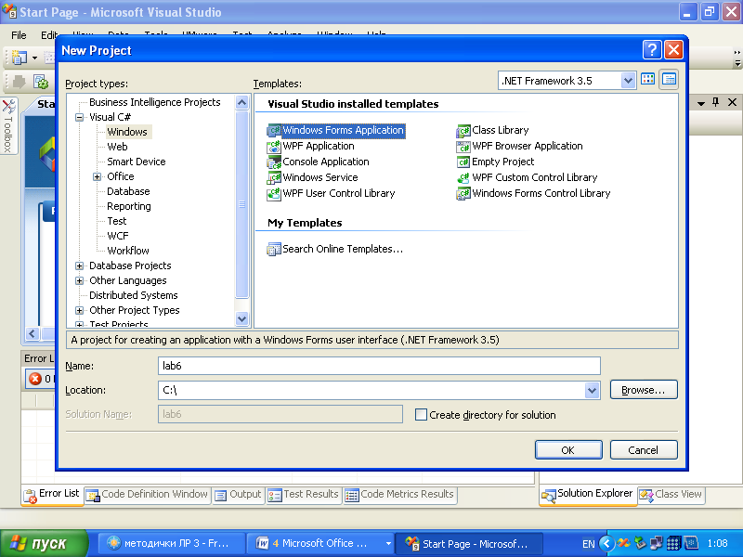

Создать контекст БД – Добавить класс LINQ

DataContext
DataContext - это класс, устанавливающий соединение с базой данных. Он также предоставляет несколько служб, обеспечивающих отслеживание идентичности, отслеживание изменении и обработку этих изменений.
DataContext — это класс, соединяющий с базой данных, отслеживающий то, что мы изменяем, и обновляющий базу данных при вызове метода SubmitChanges.

В LINQ to SQL принято использовать класс, производный от DataContext. Имя производного класса обычно совпадает с именем базы данных, на которую он отображается.

Создать класс контекста
Добавить к проекту класс
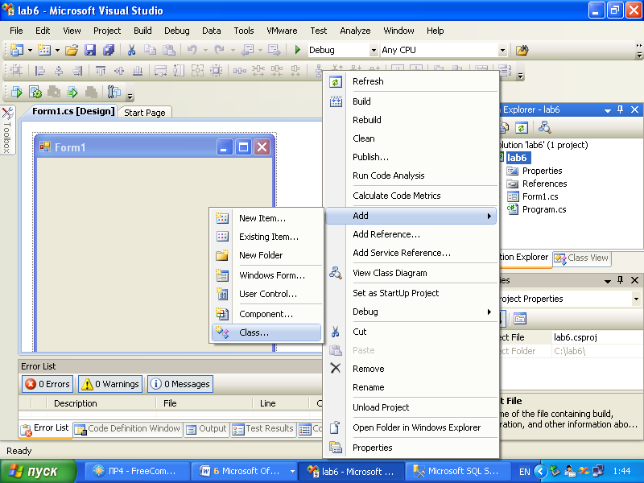
И указать его тип – LINQ to SQL
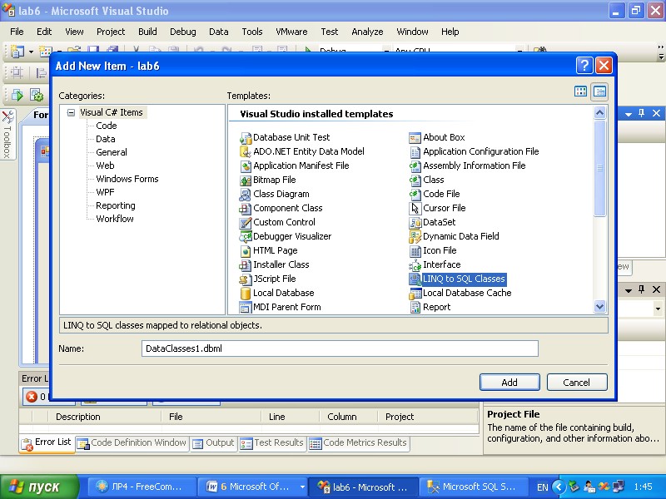
Откроется окно конструктора:
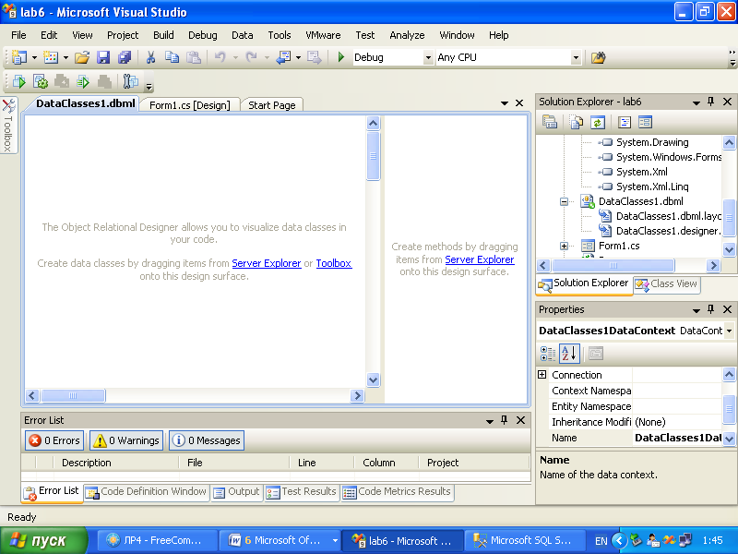
Вызвать Server Explorer (из меню Вид) для просмотра объектов БД (соединения с БД)
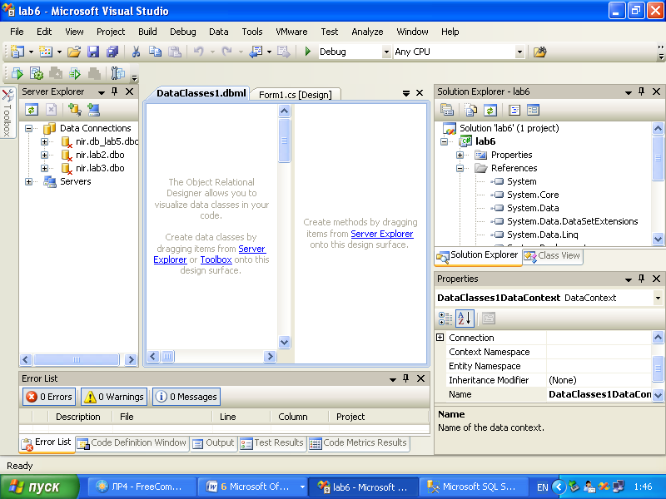
Выбрать нужное соединение (или создать новое) и в нем открыть БД и ее объекты
Создание соединения
В окне соединений выбрать ADD New …: (или меню Tools – соединение с БД):
Выбрать сервер БД, тип авторизации и нужную БД:

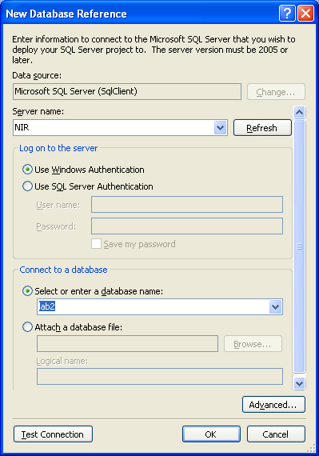
Прроверить соединение:
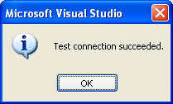
Нажать ОК, ОК.

Добавление объектов БД в контекст
Вызвать Server Explorer (из меню Вид) для просмотра объектов БД (соединения с БД)
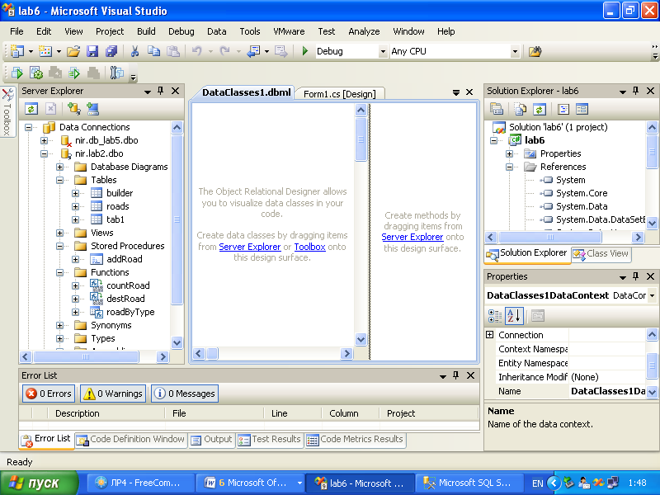
Перетащить из Server Explorer таблицы, функции и процедуры в окно конструктора:
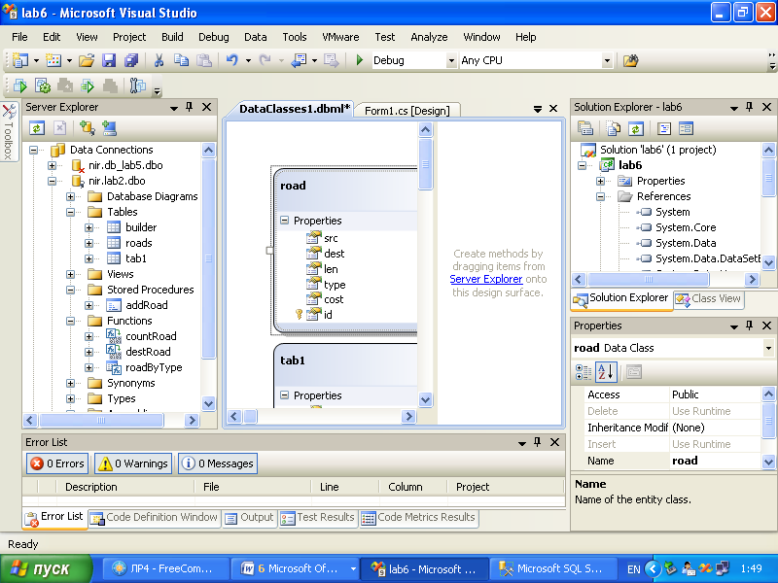
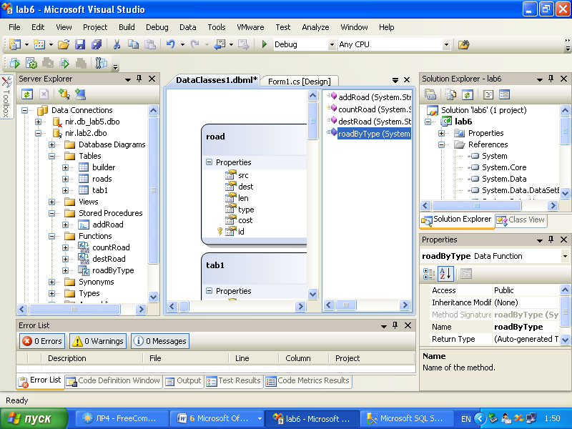

Просмотр проекции БД в контексте
Открыть окно проекции БД в класс контекста двойным щелчком по названию класса в Solution Erplorer.
Название класса контекста было указано при его создании (по умолчанию DataClasses1).
Откроется код класса контекста, в котором можно посмотреть названия классов и объектов таблиц и их полей.
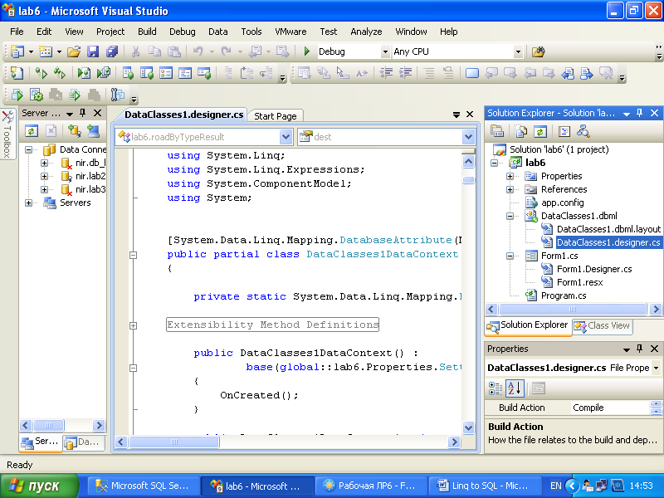

Обращение к БД их программы

Добавить в проект ссылку на библиотеку

Из контекстного меню решения (проекта) выбрать Add Reference:
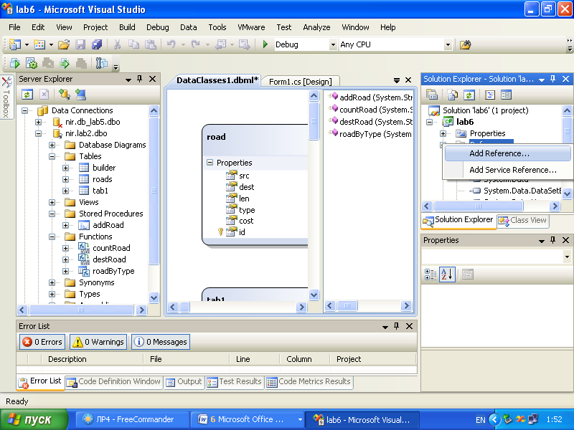
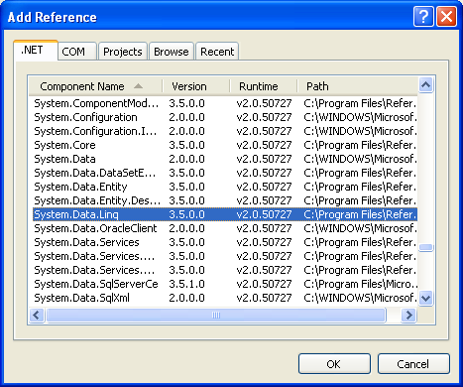

Редактирование формы
В проекте перейти к редактированию экранной формы (двойным щелчком по ее названию в Solution Explorer). Поместить на нее таблицу
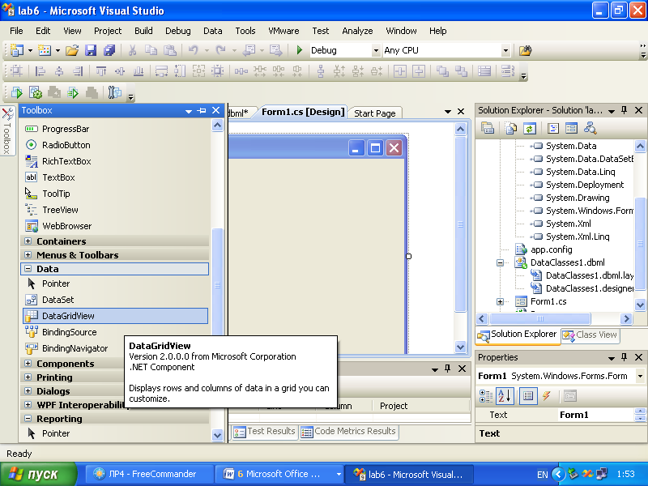
И кнопку.

Создание объекта контекста
Для работы с БД создать контекст (переменная БД и ее инициализация при открытии формы)
LINQ to SQL подразумевает использование сущностных классов, причем каждый из них обычно отображается на единственную таблицу базы данных. Таким образом, мы имеем сущностные классы, отображенные на таблицы базы данных, и свойства сущностных классов, отображенные на столбцы этих таблиц. Это отображение “класс-таблица" и “свойство-столбец” являются сутью LINQ to SQL.

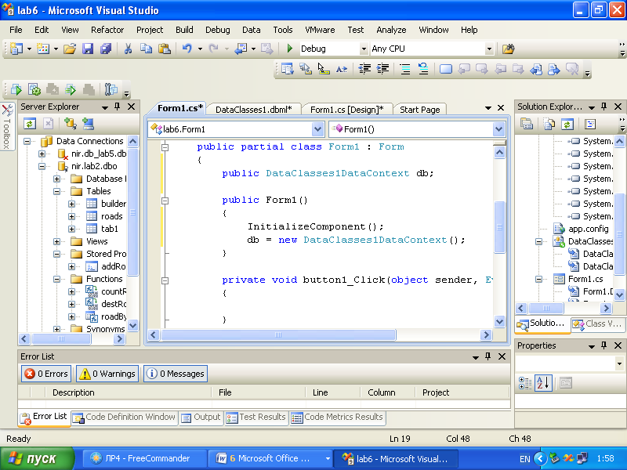

Обращение к таблице

Обработчик конки
Двойным щелчком по кнопке (в редакторе формы) перейти к коду ее обработчика и написать код заполнения таблицы данными из БД:
Обращение таблице через контекст :
Источник данных таблицы = Контекст.таблица
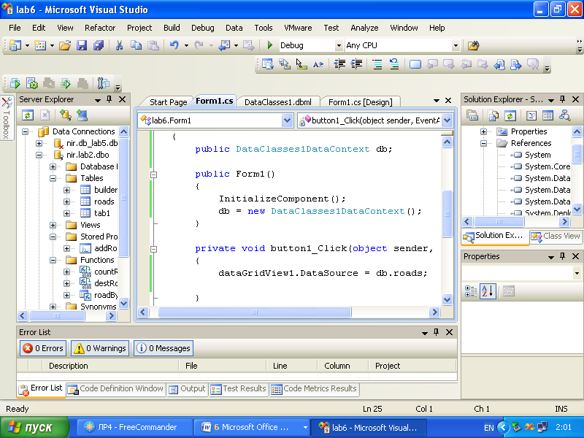
using System;
using System.Collections.Generic;
using System.ComponentModel;
using System.Data;
using System.Drawing;
using System.Linq;
using System.Text;
using System.Windows.Forms;

namespace WindowsFormsApplication6
{
public partial class Form1 : Form
{
public DataClasses1DataContext db;
public Form1()
{
InitializeComponent();
db=new DataClasses1DataContext();
}

private void button1_Click(object sender, EventArgs e)
{
dataGridView1.DataSource = db.persons;
}
}
}

Запустить проект и проверить работу.
Добавить кнопки и в обработчике каждой указать запрос на извлечение данных (формат Linq в точечной нотации, в качестве коллекции указать таблицу).
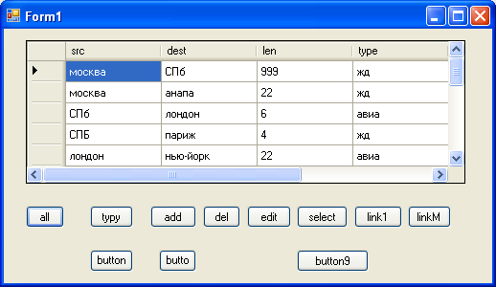
Вывод в таблицу результата выполнения запроса:
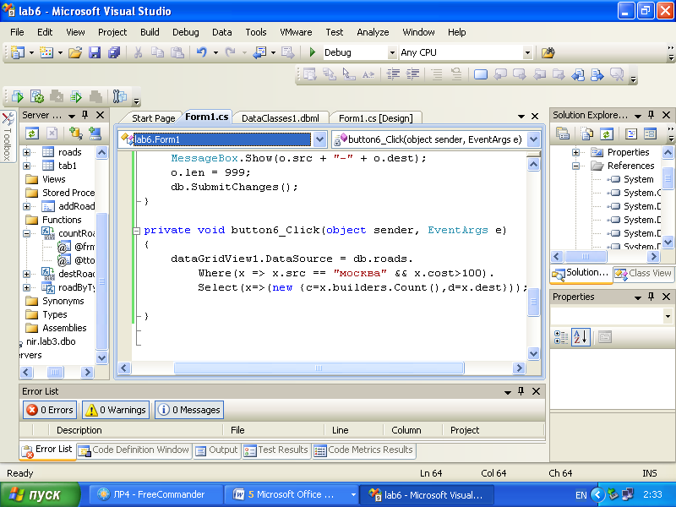

Вызов процедуры или функции:
Обращение через контекст:
Контекст.процедура(параметры)
Вызов хранимых процедур и функций БД происходит через обращение к одноименным методам объекта-контекста. Типы входных и выходных параметров соответствуют объявленным в БД.
Скалярная функция возвращает одно значение, которое присваивается переменной.
Табличная – коллекцию (ее можно присвоить источнику данных или обработать в цикле).
Процедура – 1 значение, коллекцию или ничего ( в зависимости от конкретной ситуации).
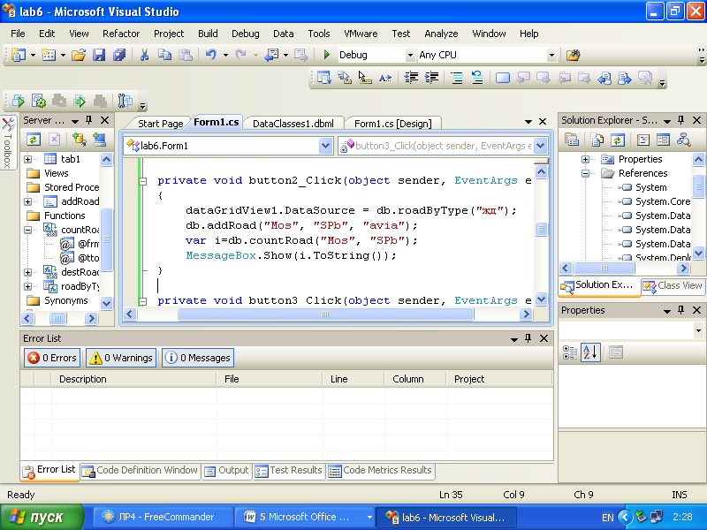
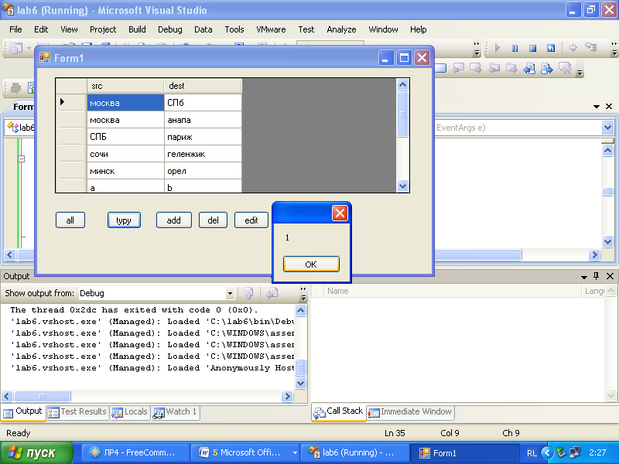
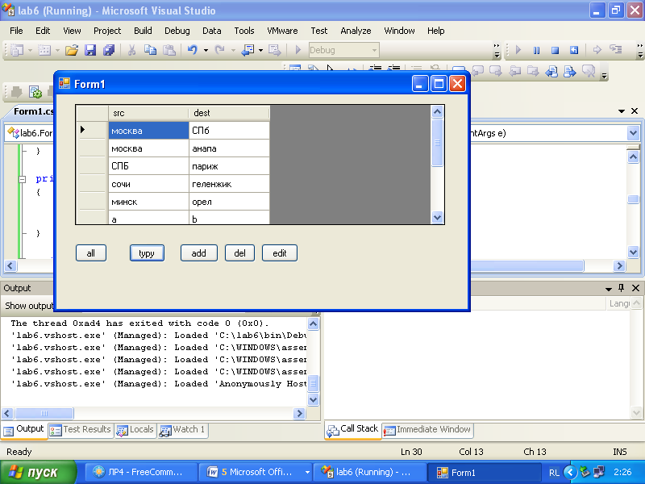
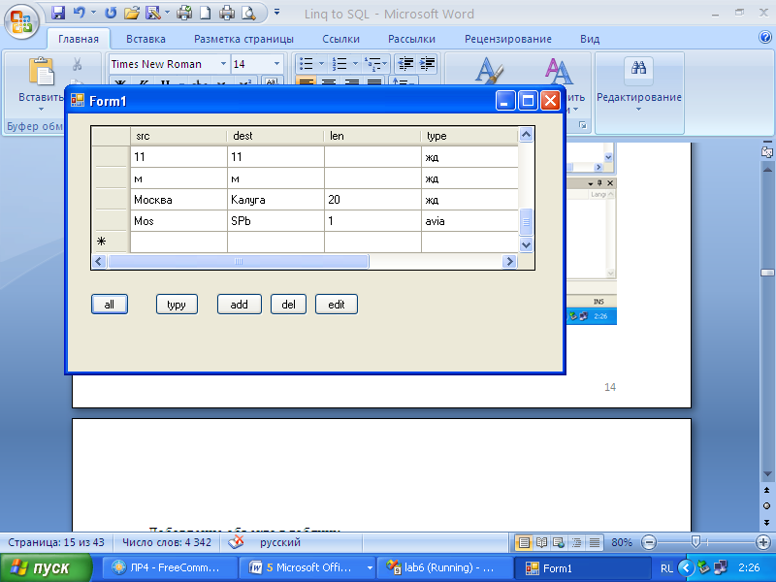

Редактирование таблицы

Добавление объекта в таблицу
Создать объект через new,
Присвоить значения его полям,
Добавить через контекст в таблицу,
Сохранить изменения контекста в БД.
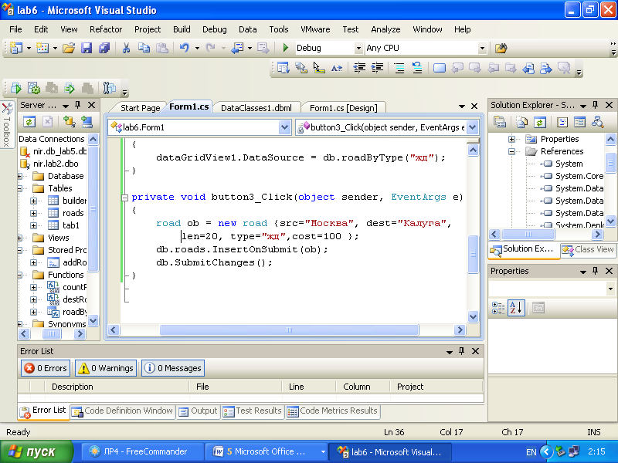
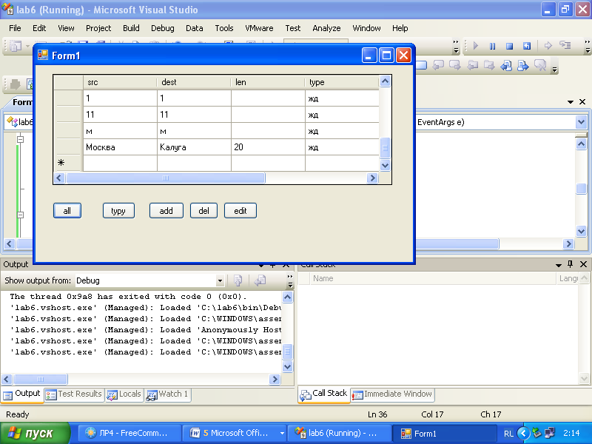

Удаление:
Открыть объект через запрос к таблице БД,
Выбрать из результата запроса конкретный объект,
Удалить объект из таблицы через контекст,
Сохранить изменения контекста в БД.

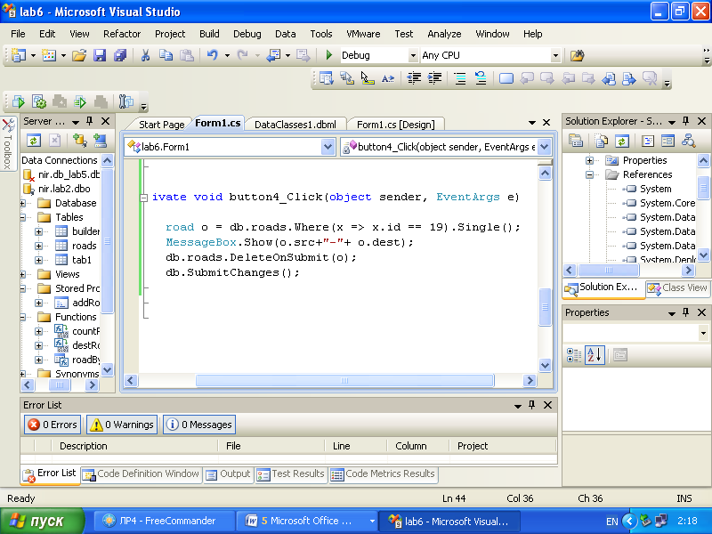

Изменение:
Открыть объект через запрос к таблице БД,
Выбрать из результата запроса конкретный объект (функция Single() обеспечивает извлечение одного объекта, а не коллекции),
Изменить значения полей объекта
Сохранить изменения контекста в БД.

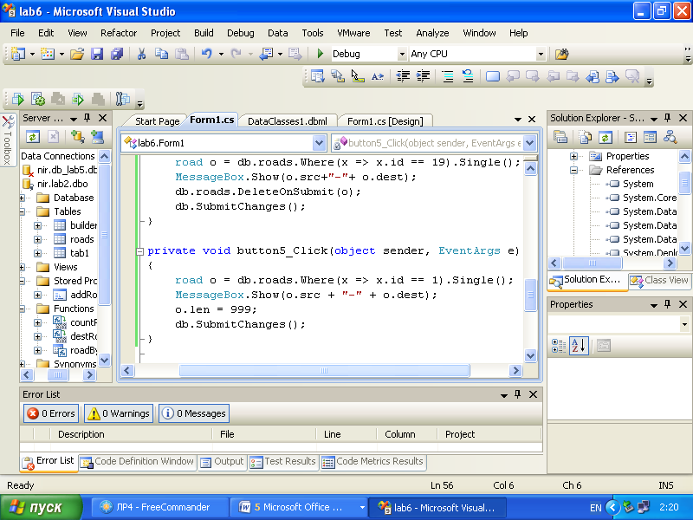
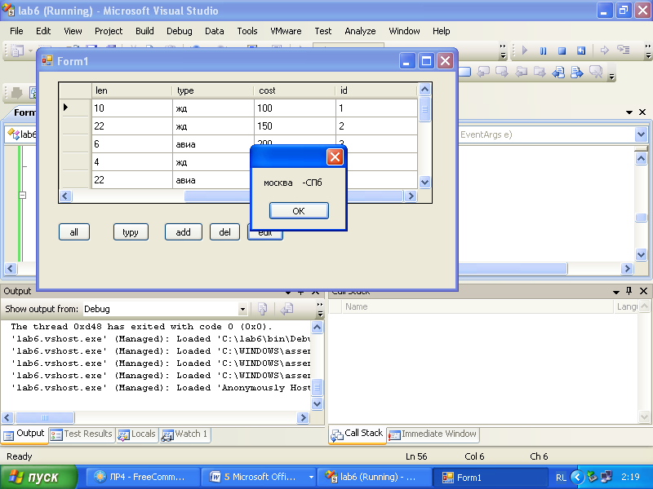
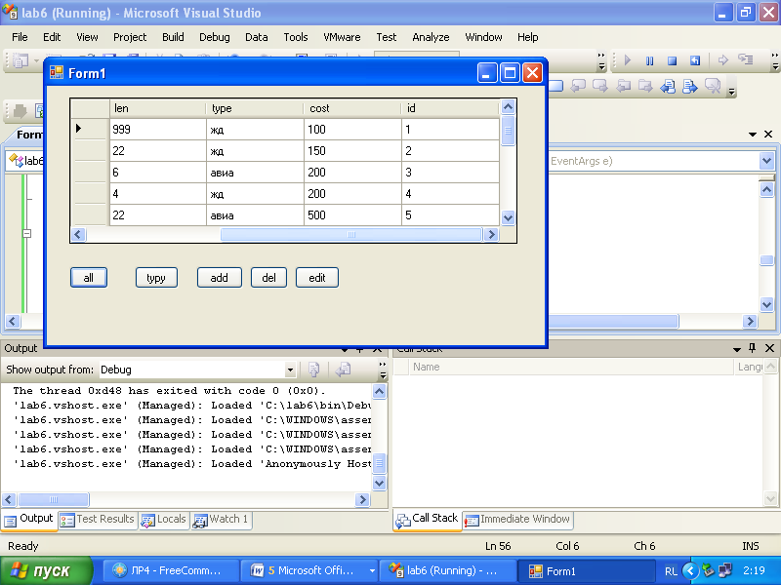

Работа со связанными таблицами
В запросах к связанным таблицам можно переходить по связям 1-М в обоих направлениях.
Например, таблицы Builders и Road связаны М-1.
В запросе к Builders можно использовать поля road (значение внешнего ключа) и road1(ссылка на связанный объект в другой таблице):
dataGridView1.DataSource = from b in db.builders
where b.road1.src=="СПб"
select new { b.title, b.road, b.road1.id,
b.road1.src, b.road1.dest,
b.road1.type, b.road1.cost };
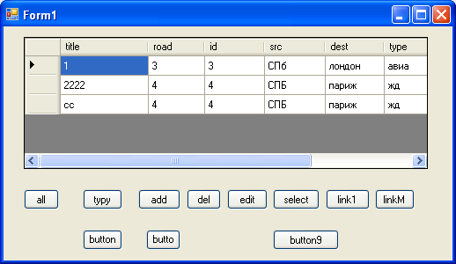
Из запроса к Road можно использовать поле builders (множество объектов в связанной таблице), например (выбрать дороги, которые строила компания CMYххх)
dataGridView1.DataSource = from r in db.roads
where r.builders.Count()>0 && r.builders.Any(x=>x.title.Contains("CMY"))
orderby r.src,r.dest
select new {r.src,r.dest,r.type,r.id,
t = r.builders.First(x => x.title.Contains("CMY")).title,
r.builders.Count };
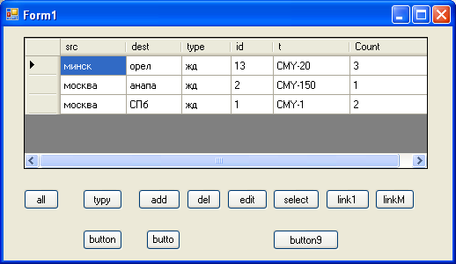

Список литературы:
- Адам Фримен, Джозеф C. Раттц-мл. LINQ. Язык интегрированных запросов в C# 2010 для профессионалов. – М.: ООО «И.Д. Вильямс», 2008. – 560 с.
- http://www.realcoding.net - LINQ to SQL и пространственные данные SQL Server
- http://msdn.microsoft.com – LINQ TO SQL

